附件1
信用评价证书封面样式

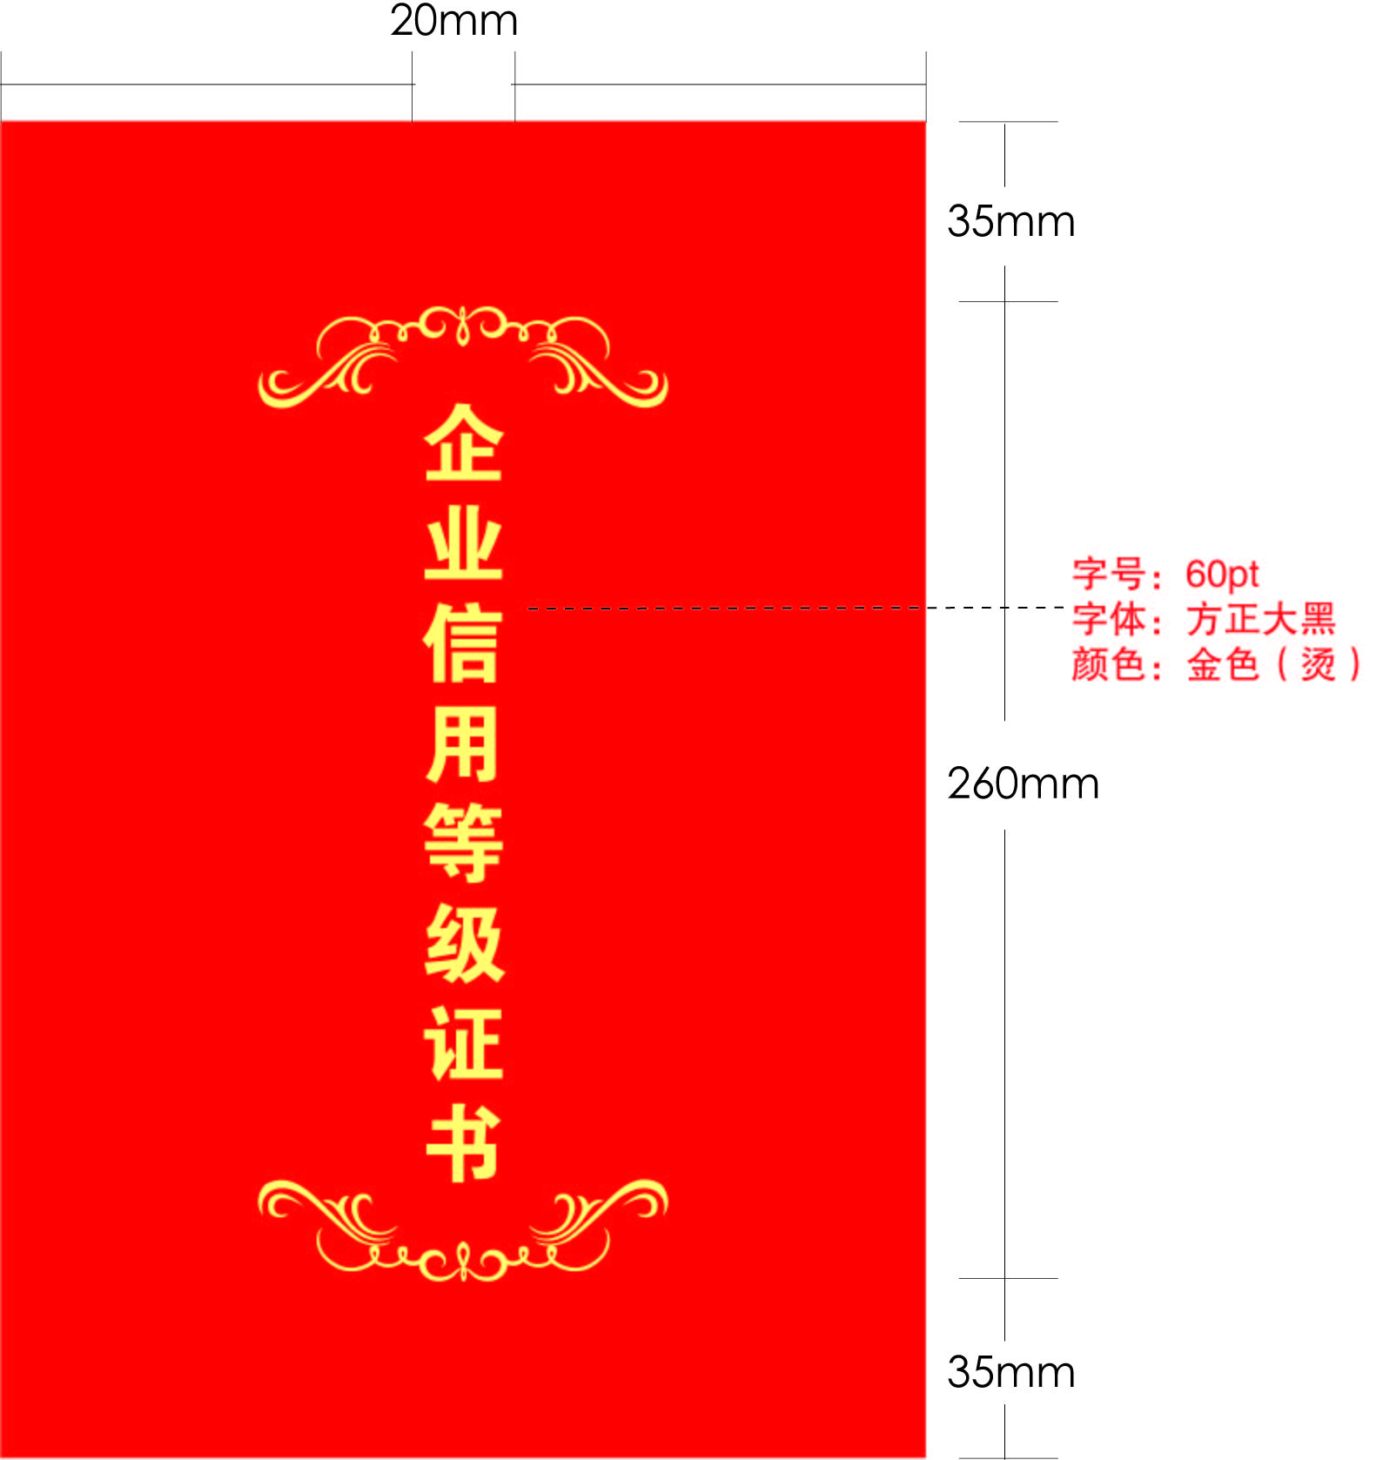

材质：红色绒布、荷兰版
工艺：红色绒布裱糊荷兰
规格：260mm×180mm

